

**Załącznik**

**1 Metodyka agregacji emisji gazów cieplarnianych we wszystkich państwach członkowskich**

Ogólnounijna agregacja danych dotyczących emisji gazów cieplarnianych opiera się na 24 KPEiK przedłożonych w momencie publikacji niniejszej oceny[1].

Agregacja danych z ostatecznych KPEiK opiera się na następujących zasadach:

* jeżeli były dostępne, wykorzystano prognozy z dodatkowymi środkami przedstawione w KPEiK,
* w przypadku braku prognoz z dodatkowymi środkami wykorzystano zamiast nich prognozy z istniejącymi środkami przedstawione w KPEiK.

Estonia i Polska przedstawiły zaktualizowane dane liczbowe, które należy wykorzystać w ogólnounijnej ocenie na podstawie ostatecznych KPEiK dostępnych do konsultacji publicznych (jeszcze nieprzedłożonych oficjalnie). W odniesieniu do tych państw członkowskich wykorzystano prognozy z dodatkowymi środkami. W przypadku Belgii wykorzystano prognozy z dodatkowymi środkami z marca 2024 r. przedłożone zgodnie z art. 18 rozporządzenia w sprawie zarządzania unią energetyczną.

Jak wskazano w sprawozdaniu z postępów działań w dziedzinie klimatu za 2024 r.[2], zakres, który najlepiej odzwierciedla unijny cel klimatyczny określony w unijnym prawie o klimacie, można uzyskać poprzez dodanie emisji z międzynarodowego lotnictwa i transportu morskiego uregulowanych na mocy prawa UE do całkowitych krajowych emisji gazów cieplarnianych, w tym emisji w sektorze użytkowania gruntów, zmiany użytkowania gruntów i leśnictwa (LULUCF). Obejmuje to jednak tylko część transportu międzynarodowego. W przypadku lotnictwa międzynarodowego zakres uregulowany prawem UE obejmuje loty wewnątrzunijne, loty rozpoczynające się w UE i kończące się w państwach EOG niebędących państwami członkowskimi Unii, Zjednoczonym Królestwie i Szwajcarii. W przypadku międzynarodowego transportu morskiego zakres uregulowany prawem UE obejmuje emisje odzwierciedlone w rozporządzeniu w sprawie monitorowania, raportowania i weryfikacji (MRW) w transporcie morskim[3] z rejsów między dwoma państwami członkowskimi UE oraz 50 % emisji pochodzących z rejsów między państwem członkowskim UE a państwem trzecim (w tym Norwegią i Islandią). W przypadku sektora użytkowania gruntów, zmiany użytkowania gruntów i leśnictwa (LULUCF) w unijnym prawie o klimacie określono limit wkładu pochłaniania netto w realizację celu na 2030 r. na poziomie 225 Mt ekwiwalentu CO2.

Biorąc pod uwagę, że KPEiK koncentrują się na politykach krajowych, prognozy emisji gazów cieplarnianych przedstawione przez państwa członkowskie zasadniczo nie obejmują danych dotyczących transportu międzynarodowego o odpowiednim zakresie. W celu wypełnienia tej luki wykorzystano szacunki (zob. tabela 2).

**Tabela 1: Transport międzynarodowy (szacunkowa wielkość emisji uregulowana w prawie UE*)**

|  |  |  |
| --- | --- | --- |
| **Międzynarodowy transport lotniczy i morski** (Mt ekwiwalentu CO2) | **1990** | **2030\*** |
| Minimum szacowane na lata 2000–2022 | 90 | 106 |
| Maksimum szacowane na lata 2000–2022 | 90 | 154,1 |

*\* Szacunkowa emisja z międzynarodowego transportu lotniczego i morskiego objętego systemem ETS. Zob. sprawozdanie z postępów działań w dziedzinie klimatu za 2024 r., informacje techniczne towarzyszące sprawozdaniu (SWD(2024) 249 final – sekcja 2.5), w oparciu o sprawozdanie JRC JRC139028*[4]*. Szacuje się, że poziom emisji w 2023 r. wyniósł nieco poniżej 120 Mt CO2.* *Szacunki* *nie obejmują 2020 r., ponieważ kryzys związany z COVID-19 wpłynął na transport międzynarodowy.*

Według danych zawartych w tabeli 1 prognozuje się, że w krajowe emisje gazów cieplarnianych netto w 2030 r. będą o ponad 56 % niższe niż w 1990 r. Biorąc pod uwagę limit 225 Mt ekwiwalentu CO2 do wkładu LULUCF, prognozuje się, że krajowe emisje netto w 2030 r. będą o ponad 55,5 % niższe niż w 1990 r.

Biorąc pod uwagę szacowane emisje z transportu międzynarodowego uregulowane na mocy prawa UE (zgodnie z tabelą 2) oraz pełny wkład LULUCF, szacuje się, że redukcje emisji gazów cieplarnianych netto w 2030 r. będą o 54–55 % niższe od poziomów z 1990 r.

Biorąc pod uwagę szacowane emisje z transportu międzynarodowego uregulowane prawem UE i stosując limit 225 Mt ekwiwalentu CO2 do wkładu LULUCF, szacuje się, że redukcje emisji gazów cieplarnianych netto w 2030 r. w porównaniu z 1990 r. wyniosą 53,3–54,3 %.

*.*

**Tabela 2: Bazowe dane dotyczące emisji i redukcji gazów cieplarnianych wykorzystywane do celów ogólnounijnej agregacji**

|  |  |  |  |  |  |  |  |  |  |
| --- | --- | --- | --- | --- | --- | --- | --- | --- | --- |
|  | **Całkowite emisje gazów cieplarnianych** | | **Emisje ESR** | | | **Emisje LULUCF** | | | |
| Mt ekwiwalentu CO2, z wyłączeniem LULUCF i transportu międzynarodowego | | Mt ekwiwalentu CO2, podstawa prawna 2005 zgodnie z załącznikiem I do rozporządzenia ESR | | | Mt ekwiwalentu CO2, dane przekazane w 2024 r. w odniesieniu do średniej z lat 2016–2018 | | | |
| 1990 | 2030 | 2005 | 2030 | Cel | 1990 | Średnia w latach 2016–2018 | 2030 | Luka między celami |
| **UE** | **4867,2** | **2286,4** | **2517,1** | **1553** | **1510,2** | **217,47** | **-** | **-259,1** | **-** |
| Austria | 79,08 | 54,40 | 57,0 | 30,7 | 29,6 | -11,68 | -1,46 | -5,7 | -3,4 |
| Belgia** | 145,85 | 83,30 | 81,6 | 46,8 | 43,3 | -2,94 | -0,59 | -1,27 | -0,3 |
| Bułgaria | 99,04 | 27,20 | 22,3 | 19,9 | 20,1 | -17,78 | -9,82 | -9,52 | 1,4 |
| Cypr | 5,58 | 5,80 | 4,3 | 3,2 | 2,9 | -0,15 | -0,27 | -0,31 | 0,0 |
| Czechy | 201,31 | 64,74 | 65,0 | 41,74 | 48,1 | -8,84 | -4,10 | -3,78 | 0,2 |
| Niemcy | 1250,66 | 454,00 | 484,7 | 287,0 | 242,3 | 32,88 | -5,05 | -2,2 | 6,6 |
| Dania | 71,64 | 24,70 | 40,4 | 22,4 | 20,2 | 6,69 | 1,36 | 0,69 | -0,2 |
| Estonia* | 40,27 | 11,90 | 6,2 | 5,1 | 4,7 | -5,24 | 2,38 | 1,54 | -0,4 |
| Grecja | 103,99 | 50,50 | 63,0 | 35,7 | 48,7 | -2,27 | -4,22 | -6,6 | -1,2 |
| Hiszpania | 287,29 | 195,18 | 242,0 | 134,1 | 150,8 | -33,89 | -47,22 | -34 | 6,1 |
| Finlandia | 71,33 | 30,00 | 34,4 | 18,9 | 17,2 | -23,17 | -4,73 | -6,4 | 1,2 |
| Francja | 539,49 | 271,00 | 401,1 | 215,0 | 210,6 | -18,29 | -24,71 | -18 | 13,4 |
| Chorwacja | 32,04 | 18,83 | 18,1 | 14,2 | 15,0 | -6,35 | -5,36 | -3,96 | 2,0 |
| Węgry | 95,06 | 47,8 | 47,8 | 35,9 | 38,9 | -3,36 | -4,91 | -5,72 | 0,1 |
| Irlandia | 55,23 | 43,10 | 47,7 | 35,6 | 27,7 | 5,01 | 4,18 | 4,91 | 1,4 |
| Włochy | 522,37 | 291,00 | 343,1 | 203,8 | 193,2 | -3,64 | -34,41 | -28,4 | 9,2 |
| Litwa | 26,06 | 14,44 | 13,1 | 10,3 | 10,3 | -5,34 | -6,45 | -7,65 | -0,3 |
| Luksemburg | 12,73 | 5,63 | 10,1 | 4,5 | 5,1 | 0,01 | -0,363 | -0,43 | 0,0 |
| Łotwa | 26,06 | 8,10 | 8,6 | 6,8 | 7,1 | -12,39 | -1,58 | 3,30 | 5,5 |
| Malta | 2,63 | 1,78 | 1,0 | 1,3 | 0,8 | -0,01 | 0,002 | 0,003 | 0,0 |
| Niderlandy | 222,70 | 120,31 | 128,1 | 78,6 | 66,6 | 5,37 | 5,36 | 3,70 | -1,2 |
| Polska* | 475,72 | 263,40 | 192,5 | 157,3 | 158,4 | -28,34 | -41,13 | -42,1 | 5,9 |
| Portugalia | 58,95 | 37,06 | 48,6 | 29,5 | 34,7 | 7,14 | 6,34 | -6,54 | -11,9 |
| Rumunia | 256,65 | 83,40 | 78,2 | 66,3 | 68,3 | -26,24 | -48,66 | -49,05 | 2,0 |
| Szwecja | 71,26 | 39,20 | 43,2 | 24,3 | 21,6 | -51,39 | -44,86 | -35,5 | 13,3 |
| Słowenia | 18,80 | 13,38 | 11,8 | 8,4 | 8,6 | -4,38 | 0,741 | -2,09 | -2,6 |
| Słowacja | 73,46 | 26,22 | 23,1 | 15,9 | 17,9 | -8,89 | -4,92 | -4 | 1,9 |
| * Państwa członkowskie, które nie przedłożyły ostatecznego zaktualizowanego KPEiK, ale przedstawiły wstępne informacje na potrzeby niniejszej oceny.  ** Państwa członkowskie, które nie przedłożyły ostatecznej wersji zaktualizowanego KPEiK ani nie przedstawiły wstępnych informacji na potrzeby niniejszej oceny.  Wszystkie dane liczbowe oparte na prognozach z dodatkowymi środkami z wyjątkiem Danii, Finlandii i Szwecji. | | | | | | | | | |

**Wykres 1: Rozbieżności między celami określonymi w rozporządzeniu ESR na 2030 r., prognozowana realizacja jako procentowy udział w celu**

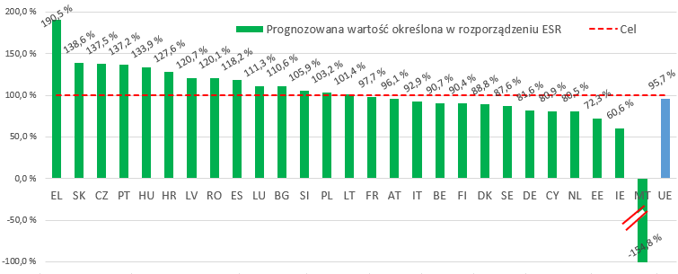

**Wykres 2: Rozbieżności między celami na 2030 r. określonymi w rozporządzeniu LULUCF, Mt ekwiwalentu CO2**

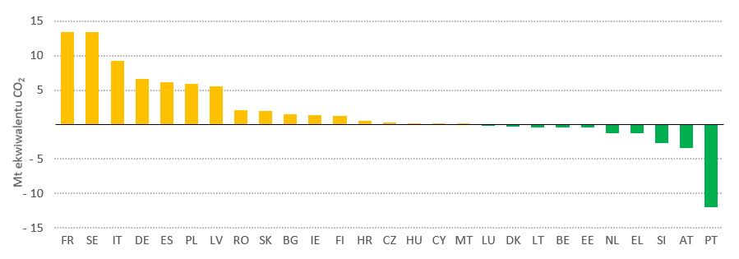

**2 Przegląd wkładów państw członkowskich w realizację unijnego celu w zakresie energii ze źródeł odnawialnych na 2030 r.**

W ocenie luki w poziomie ambicji między zgłoszonymi wkładami na rzecz unijnego udziału energii ze źródeł odnawialnych na poziomie co najmniej 42,5 % a udziałem energii ze źródeł odnawialnych, który wynika z zastosowania wzoru określonego w załączniku II do rozporządzenia (UE) 2018/1999 w sprawie zarządzania unią energetyczną i działaniami w dziedzinie klimatu, zastosowano następujące kryteria[5]:

*X oznacza wkład państwa członkowskiego w udział energii ze źródeł odnawialnych określony w projekcie zaktualizowanego KPEiK.*

**x ≤ -4 %** = znacznie poniżej

**-4 % < x ≤ -2 %** = poniżej

**-2 % < x < 0 %** = nieznacznie poniżej

**x = 0 %** = zgodny

**0 % < x < 2 %** = nieznacznie powyżej

**2 % ≤ x < 5 %** = powyżej

**x ≥ 5 %** = znacznie powyżej

Udział energii odnawialnej państw członkowskich w końcowym zużyciu energii brutto (GFEC) oraz powiązane z nimi poziomy GFEC są niezbędne do ustalenia, czy wspólny wkład państw członkowskich wynosi co najmniej 42,5 % ogólnounijnego wiążącego udziału energii ze źródeł odnawialnych w GFEC.

W przypadku państw członkowskich, które nie przekazały wartości GFEC lub nie przedłożyły ostatecznego zaktualizowanego KPEiK, do uzupełnienia pozostałych luk w danych wykorzystano informacje zawarte w projektach zaktualizowanych KPEiK na 2023 r. lub nowsze dane przekazane Komisji.

24 państwa członkowskie przedłożyły ostateczną wersję zaktualizowanego KPEiK, w tym konkretny lub dorozumiany wkład w wiążący unijny cel w zakresie energii ze źródeł odnawialnych na 2030 r. wynoszący 42,5 %.

Estonia i Polska przedstawiły zaktualizowane dane liczbowe, które należy wykorzystać w ogólnounijnej ocenie na podstawie ostatecznych KPEiK dostępnych do konsultacji publicznych (jeszcze nieprzedłożonych oficjalnie).

Jedno państwo członkowskie (Belgia) nie przedłożyło Komisji ani ostatecznej zaktualizowanej wersji KPEiK, ani wkładu krajowego.

**Tabela 3: Wkłady krajowe w realizację unijnego celu w zakresie energii ze źródeł odnawialnych**

|  |  |  |  |  |  |
| --- | --- | --- | --- | --- | --- |
| Państwo członkowskie | 2023 | 2030 | | | |
|  | Projekty zaktualizowanych KPEiK | Ostateczne zaktualizowane KPEiK | |
| Wynik otrzymany ze wzoru | Wkład | Wkład[6] | Poziom ambicji |
| Austria | 41 % | 57 % | 46 %-50 % | 57 % | zgodny |
| Belgia | 14,7 % | 33 % | 21,70 % | 21,7 % | znacznie poniżej |
| Bułgaria | 22,5 % | 33 % | 30 % | 34,9 % | nieznacznie powyżej |
| Chorwacja | 28,1 % | 44 % | 42,5 % | 42,5 % | nieznacznie poniżej |
| Cypr | 20,2 % | 33 % | 27 % | 33 % | zgodny |
| Czechy | 18,6 % | 33 % | 30 % | 30,1 % | poniżej |
| Dania | 44,4 % | 60 % | 71 % | 58 % | poniżej |
| Estonia | 41,0 % | 50 % | 65 % | 65 % | znacznie powyżej |
| Finlandia | 50,8 % | 62 % | 51 % | 62 % | zgodny |
| Francja | 22,3 % | 44 % | 33 % | 35 % | znacznie poniżej |
| Niemcy | 21,6 % | 41 % | 40 % | 41 % | zgodny |
| Grecja | 25,3 % | 39 % | 44 % | 43 % | powyżej |
| Węgry | 17,1 % | 34 % | 29 % | 30 % | znacznie poniżej |
| Irlandia | 15,3 % | 43 % | 31,4 %-34,1 % | 43 % | zgodny |
| Włochy | 19,6 % | 39 % | 41 % | 39,4 % | zgodny |
| Łotwa | 43,2 % | 61 % | 57 % | 61 % | zgodny |
| Litwa | 31,9 % | 49 % | 55 % | 55 % | znacznie powyżej |
| Luksemburg | 14,4 % | 37 % | 37 % | 37 % | zgodny |
| Malta | 15,1 % | 28 % | 12 % | 24,5 % | poniżej |
| Niderlandy | 17,4 % | 39 % | 27 % | 39 %[7] | zgodny |
| Polska | 16,6 % | 32 % | 23 %-31 % | 32,6 % | nieznacznie powyżej |
| Portugalia | 35,2 % | 51 % | 49 % | 51 % | zgodny |
| Rumunia | 25,8 % | 41 % | 34 % | 38,3 % | poniżej |
| Słowacja | 17,0 % | 35 % | 23 % | 25 % | znacznie poniżej |
| Słowenia | 25,1 % | 46 % | 30 %-35 % | 33 % | znacznie poniżej |
| Hiszpania | 24,9 % | 43 % | 48 % | 47,9 % | powyżej |
| Szwecja | 66,4 % | 76 % | 65 % | 67 % | znacznie poniżej |
| **UE-27** | **24,6 %** | **42,5 %** | **38,6 %-39,3 %** | **41 %** |  |  |

**Wykres 3 – Wkłady krajowe w realizację unijnego celu w zakresie energii ze źródeł odnawialnych[8]**

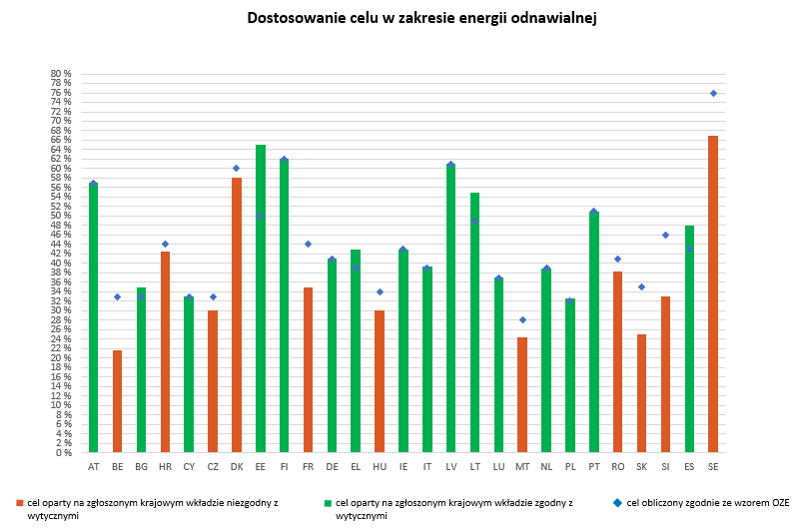

**3 Przegląd wkładów państw członkowskich w realizację unijnego celu w zakresie efektywności energetycznej na 2030 r.**

Obliczenie sumy wkładów krajowych państw członkowskich zgłoszonych w ostatecznych zaktualizowanych KPEiK, zarówno w odniesieniu do zużycia energii końcowej, jak i pierwotnej, jest konieczne do oceny, czy wspólne wkłady państw członkowskich wynoszą do 763 Mtoe w odniesieniu do zużycia energii końcowej i 992,5 Mtoe w odniesieniu do zużycia energii pierwotnej.

*Przy czym x oznacza odchylenie zużycia energii pierwotnej i końcowej danego państwa członkowskiego od celu zgodnie z dyrektywą w sprawie efektywności energetycznej w projekcie zaktualizowanego KPEiK.*

**5 % ≤ x** = znacznie powyżej

**0 % < x < 5 %** = nieznacznie powyżej

**x = 0 %** = zgodne

**5 % < x < 0 %** = nieznacznie poniżej

**x ≤ -5 %** = znacznie poniżej

W przypadku państw członkowskich, które nie zgłosiły żadnego wkładu krajowego w odniesieniu do zużycia energii końcowej lub pierwotnej, do uzupełnienia pozostałych luk w danych wykorzystano dane zgłoszone w projekcie zaktualizowanego KPEiK lub bardziej aktualne dane przedłożone Komisji.

24 państwa członkowskie przedłożyły ostateczną wersję zaktualizowanego KPEiK, w tym konkretny lub dorozumiany wkład w wiążący unijny cel w zakresie zużycia energii końcowej na 2030 r. wynoszący 11,7 %.

Estonia i Polska przedstawiły zaktualizowane dane liczbowe, które należy wykorzystać w ogólnounijnej ocenie na podstawie ostatecznych KPEiK dostępnych do konsultacji publicznych (jeszcze nieprzedłożonych oficjalnie).

Jedno państwo członkowskie (Belgia) nie przedłożyło Komisji ani ostatecznej zaktualizowanej wersji KPEiK, ani wkładu krajowego.

|  |  |  |  |  |
| --- | --- | --- | --- | --- |
| **Tabela 4: Wkłady krajowe w realizację unijnego celu w zakresie zużycia energii końcowej** – zużycie energii końcowej (Mtoe) | | | | |
|  | Cel (wkład wysłany do państw członkowskich)[9] | Projekt wkładu (czerwiec 2023 r.) | Ostateczny wkład | **Poziom ambicji (zużycie docelowe)[10]** |
| **UE-27** | **770,4** | **814,3** | **794,1**[11] |  |
| BE | 29,0 | 29,9 | 29,9 | nieznacznie powyżej |
| BG | 8,4 | 9,9 | 8,8 | nieznacznie powyżej |
| CZ | 20,35 | 20,2 | 20,35 | zgodny |
| DK | 13,7 | 14,2 | 13,7 | zgodny |
| DE | 155,5 | 160,5 | 155,5 | zgodny |
| EE | 2,5 | 2,6 | 2,5 | zgodny |
| IE | 10,5 | 12,9 | 10,5 | zgodny |
| EL | 14,6 | 15,4 | 15,2 | nieznacznie powyżej |
| ES | 66,3 | 70,2 | 71,7 | znacznie powyżej |
| FR | 106,9 | 104,0 | 106,9 | zgodny |
| HR | 5,9 | 6,6 | 5,9 | zgodny |
| IT | 93,1 | 94,4 | 101,7 | znacznie powyżej |
| CY | 1,8 | 1,9 | 1,8 | zgodny |
| LV | 3,5 | 3,4 | 3,5 | zgodny |
| LT | 4,3 | 4,2 | 4,4 | nieznacznie powyżej |
| LU | 2,8 | 3,0 | 3,2 | znacznie powyżej |
| HU | 16,2 | 17,9 | 17,7 | znacznie powyżej |
| MT | 0,7 | 0,8 | 0,8 | znacznie powyżej |
| NL | 38,4 | 43,9 | 38,4 | zgodny |
| AT | 21,6 | 25,6 | 21,6 | zgodny |
| PL | 58,5 | 67,0 | 58,5 | zgodny |
| PT | 14,4 | 14,9 | 14,4 | zgodny |
| RO | 22,5 | 23,2 | 22,5 | zgodny |
| SI | 4,3 | 4,4 | 4,3 | zgodny |
| SK | 8,7 | 10,3 | 9,6 | znacznie powyżej |
| FI | 20,6 | 23,2 | 20,6 | zgodny |
| SE | 25,4 | 29,8 | 30,1 | znacznie powyżej |

Tabela 5: Wkłady krajowe w realizację unijnego celu w zakresie zużycia energii pierwotnej

|  |  |  |  |  |
| --- | --- | --- | --- | --- |
| Zużycie energii pierwotnej (Mtoe) | | | | |
|  | Cel[12] | Projekt wkładu (czerwiec 2023 r.) | Ostateczny wkład | **Poziom ambicji (zużycie docelowe)[13]** |
| **UE-27** | **992,50** | **1067,50** | **1039,77**[14] |  |
| BE | 34,66 | 36,50 | 36,50 | znacznie powyżej |
| BG | 14,20 | 15,30 | 13,19 | nieznacznie poniżej |
| CZ | 29,18 | 28,80 | 29,19 | zgodny |
| DK | 15,52 | 16,70 | 15,35 | nieznacznie poniżej |
| DE | 194,23 | 193,60 | 193,64 | nieznacznie poniżej |
| EE | 3,93 | 5,10 | 3,14 | znacznie poniżej |
| IE | 11,29 | 15,20 | 11,29 | zgodny |
| EL | 17,55 | 18,20 | 17,80 | nieznacznie powyżej |
| ES | 82,19 | 96,70 | 98,40 | znacznie powyżej |
| FR | 158,67 | 157,30 | 158,56 | zgodny |
| HR | 6,83 | 8,10 | 8,05 | znacznie powyżej |
| IT | 112,16 | 115,00 | 123,30 | znacznie powyżej |
| CY | 2,04 | 2,30 | 2,03 | nieznacznie poniżej |
| LV | 3,75 | 4,10 | 3,85 | nieznacznie powyżej |
| LT | 5,44 | 5,20 | 5,40 | nieznacznie poniżej |
| LU | 2,84 | 3,50 | 3,28 | znacznie powyżej |
| HU | 23,35 | 30,70 | 24,12 | nieznacznie powyżej |
| MT | 0,83 | 1,10 | 0,96 | znacznie powyżej |
| NL | 46,21 | 46,60 | 46,22 | zgodny |
| AT | 24,88 | 30,80 | 25,92 | Nieznacznie powyżej |
| PL | 79,93 | 91,30 | 79,90 | zgodny |
| PT | 16,71 | 20,80 | 16,71 | zgodny |
| RO | 30,16 | 31,40 | 28,70 | nieznacznie poniżej |
| SI | 5,79 | 6,00 | 5,98 | Nieznacznie powyżej |
| SK | 13,94 | 15,70 | 16,42 | znacznie powyżej |
| FI | 29,78 | 31,10 | 30,70 | nieznacznie powyżej |
| SE | 35,84 | 40,40 | 41,19 | znacznie powyżej |

**Wykres 4 – Wkłady krajowe w realizację unijnego celu w zakresie efektywności energetycznej[15]**

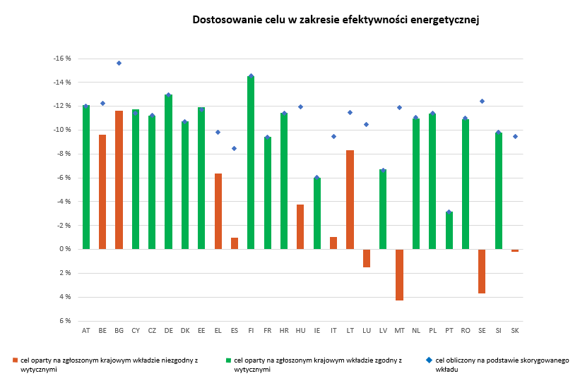

**Wykres 5: Zmniejszenie zużycia energii końcowej do osiągnięcia do 2030 r.[16]**

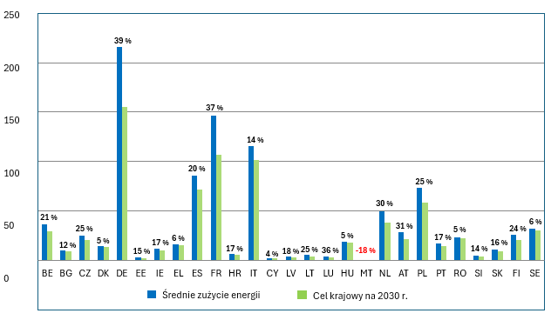

1. Dane ze słowackiego KPEiK uwzględniono w ogólnounijnej agregacji. Następnie przeprowadzona zostanie indywidualna ocena planu Słowacji.
2. Zob. informacje techniczne towarzyszące sprawozdaniu (SWD(2024) 249 final – sekcja 2.3).
3. Rozporządzenie (UE) 2015/757.
4. Komisja Europejska, Wspólne Centrum Badawcze, JAXA-ROZEN, M., RÓZSAI, M. i NEUWAHL, F., *Aligning historical international aviation and maritime transport data to the scope of EU climate policies* [*Dostosowanie historycznych danych dotyczących międzynarodowego lotnictwa i transportu morskiego do zakresu unijnej polityki klimatycznej*], Urząd Publikacji Unii Europejskiej, Luksemburg https://data.europa.eu/doi/10.2760/6836357, JRC139028.
5. Rozporządzenie Parlamentu Europejskiego i Rady (UE) 2018/1999 z dnia 11 grudnia 2018 r. w sprawie zarządzania unią energetyczną i działaniami w dziedzinie klimatu, zmiany rozporządzeń Parlamentu Europejskiego i Rady (WE) nr 663/2009 i (WE) nr 715/2009, dyrektyw Parlamentu Europejskiego i Rady 94/22/WE, 98/70/WE, 2009/31/WE, 2009/73/WE, 2010/31/UE, 2012/27/UE i 2013/30/UE, dyrektyw Rady 2009/119/WE i (UE) 2015/652 oraz uchylenia rozporządzenia Parlamentu Europejskiego i Rady (UE) nr 525/2013 (Dz.U. L 328 z 21.12.2018, s. 1).
6. Belgia, Estonia i Polska do tej pory nie przedłożyły swoich ostatecznych zaktualizowanych KPEiK, a informacje wykorzystane na temat wkładów krajowych na potrzeby ostatecznych KPEiK opierają się na informacjach dostarczonych przez państwa członkowskie, z wyjątkiem Belgii, w odniesieniu do których wykorzystano projekty wkładów krajowych KPEiK.
7. Niderlandy potwierdziły, że wymagany wkład w wysokości 39 % wynikający ze wzoru mieści się w zakresie ich wkładu, w związku z czym za ich wkład przyjęto 39 %.
8. Uwaga: na wykresie 3 przedstawiono krajowe ambicje w zakresie energii ze źródeł odnawialnych na podstawie przedłożonych ostatecznych KPEiK (24 państwa członkowskie), a jeśli były one niedostępne – na podstawie wstępnych danych liczbowych (EE, PL) lub projektów KPEiK (BE). Niebieskie punkty przedstawiają wspólny cel UE na poziomie 42,5 % energii ze źródeł odnawialnych, przeliczony na wkłady państw członkowskich zgodnie z rozporządzeniem w sprawie zarządzania unią energetyczną. Zielone słupki oznaczają, że dane państwo członkowskie osiąga (lub przekracza) swój wkład krajowy, a pomarańczowe – że go nie osiąga.
9. Skorygowane wkłady krajowe przesłane państwom członkowskim są dostępne w tabeli 19 zawierającej [szczegółowe obliczenia dotyczące orientacyjnych krajowych wkładów państw członkowskich w realizację unijnych celów w zakresie efektywności energetycznej, zgodnie z art. 4 dyrektywy (UE) 2023/1791 w sprawie efektywności energetycznej (wersja przekształcona).](https://energy.ec.europa.eu/document/download/1be582f1-5029-40c4-b9ca-04ca546b99ae_en?filename=2024_03_13_Detailed_calculations_for_EED_Article %204.pdf)
10. Poziom ambicji ostatecznego wkładu w porównaniu z skorygowanym wkładem krajowym przesłanym państwom członkowskim.
11. Belgia, Estonia i Polska do tej pory nie przedłożyły swoich ostatecznych zaktualizowanych KPEiK, a wkłady krajowe opierają się na informacjach dostarczonych przez państwa członkowskie z wyjątkiem Belgii, w odniesieniu do których wykorzystano projekty wkładów krajowych KPEiK.
12. Najwyższa wartość na 2030 r. według wzoru określonego w załączniku I do przekształconej dyrektywy w sprawie efektywności energetycznej na podstawie scenariusza odniesienia 2020 lub zaktualizowanego scenariusza odniesienia.
13. Poziom ambicji ostatecznego wkładu obliczony w odniesieniu do wyników scenariusza odniesienia 2020 i zaktualizowanego scenariusza odniesienia 2020, w zależności od tego, która z tych wartości jest wyższa.
14. Belgia, Estonia i Polska do tej pory nie przedłożyły swoich ostatecznych zaktualizowanych KPEiK, a wkłady krajowe opierają się na informacjach dostarczonych przez państwa członkowskie z wyjątkiem Belgii, w odniesieniu do których wykorzystano projekty wkładów krajowych KPEiK.
15. Uwaga: na wykresie 4 przedstawiono krajowe ambicje w zakresie efektywności energetycznej na podstawie przedłożonych ostatecznych KPEiK (24 państwa członkowskie) lub nieoficjalnych danych (EE, PL), lub projektów KPEiK (BE). Niebieskie punkty przedstawiają wspólny cel UE w zakresie redukcji emisji na poziomie 11,7 %, przeliczony na wkłady państw członkowskich. Zielone słupki oznaczają, że dane państwo członkowskie osiąga (lub przekracza) swój wkład krajowy, a pomarańczowe – że go nie osiąga.
16. Uwaga: na wykresie 5 przedstawiono krajowe ambicje w zakresie efektywności energetycznej w porównaniu ze średnim zużyciem energii końcowej. Niebieskie słupki przedstawiają średnie zużycie energii końcowej w danym państwie członkowskim w latach 2017, 2018 i 2019. Zielone słupki przedstawiają krajowy wkład w ogólnounijny cel, zgłoszony przez państwo członkowskie na podstawie przedłożonych ostatecznych KPEiK (24 państwa członkowskie), a jeśli ostateczne KPEiK były niedostępne – na podstawie nieformalnych danych (EE, PL) lub projektów KPEiK (BE). Wartości procentowe pokazują różnicę między średnim zużyciem energii końcowej a krajowym celem.